ANGLICKÝ JAZYK
ČTENÍ
2. TÝDEN  11. ZÁŘÍ DO 15. ZÁŘÍ 2023 | CO NÁS ČEKÁ  TENTO TÝDEN VE ŠKOLE | JAK SE MI DAŘILO
PSANÍ | POCHOPENÍ PŘÍBĚHU MACH A ŠEBESTOVÁ.  PŘEVYPRÁVĚNÍ PŘÍBĚHU PODLE OBRÁZKŮ.  UČEBNICE STR. 4 - 9
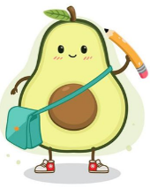  POČÍTÁNÍ | CVIKY PRO NÁCVIK PÍSMEN STR. 3 -7  SPRÁVNÉ NÁVYKY PŘI PSANÍ.
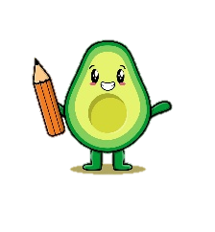  1+1=2  PRVOUKA | POZNÁM KDE JE VLEVO, VPRAVO, VPŘEDU, VZADU.  DOMÁCÍ PŘÍPRAVA  ORIENTUJI SE NA OBRÁZKU I V PROSTORU.  UČEBNICE (VELKÁ) STR. 4-8
NAJDU SVOU LAVICI, ŠUPLÍK, SKŘÍŇKU, TŘÍDU.
VYSVĚTLÍM JEDNOTLIVÁ PRAVIDLA TŘÍDY.
UČEBNICE STR. 6-7
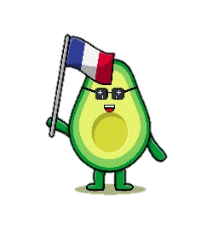 | JAK SE JMENUJEŠ? WHAT IS YOUR NAME?  JMENUJI SE - MY NAME IS  BARVY
DOMÁCÍ PŘÍPRAVA | S RODIČI ČTU KAŽDÝ DEN 10 MINUT KNIHU.  VYPRÁVÍM RODIČŮM ZÁŽITKY ZE ŠKOLY.  MATEMATIKA- PROCVIČOVACÍ SEŠIT STR. 1.
MILÍ RODIČE,
DĚKUJI ZA PŘINÁŠENÍ DOMLUVENÝCH VĚCÍ DO ŠKOLY A PLACENÍ TŘÍDNÍHO FONDU. NA VŠE SI TEPRVE POSTUPNĚ ZVYKÁME A UČÍME SE. TAKTÉŽ DĚKUJI ZA DONEŠENÍ A PODEPSÁNÍ VŠECH FORMULÁŘŮ. V TOMTO TÝDNU POŠLU SLÍBENÝ E-MAIL A PROSÍM O ODPOVĚĎ, ZDA KOMUNIKACE FUNGUJE. POKUD SI ZAŽÁDÁTE O HESLO, MŮŽETE VŠE TAKÉ SLEDOVAT NA ŠKOLE ON-LINE. NA STRÁNKÁCH TŘÍDY NAJDETE FOTOGRAFIE Z MINULÉHO TÝDNE, FOTKY BUDOU ZAHESLOVANÉ A DOSTANETE SE K NIM POUZE S HESLEM, KTERÉ POŠLU V E-MAILU. DĚTI VÁM TAK MOHOU VYPRÁVĚT, CO PROŽILY. V TOMTO TÝDNU ZAČNE PLATIT ROZVRH. V ÚTERÝ UŽ BUDOU MÍT DĚTI TĚLOCVIK. POKUD BUDE HEZKY, PŮJDEME VEN NA ŠKOLNÍ HŘIŠTĚ. TAKÉ SE ZAČNEME UČIT PODLE UČEBNIC, PROSÍM, ABY BYLY PODEPSANÉ A OBALENÉ. UČEBNICE SI BUDEME NECHÁVAT VE ŠKOLE, ABY DĚTI NEBOLELA ZÁDA.
PŘEJI VÁM KRÁSNÝ TÝDEN SE SPOUSTOU ZÁŽITKŮ.
PANÍ UČITELKA KÁŤA
PODPIS RODIČE:

